Министерство образования, науки и молодежной политики
Краснодарского края
Государственное бюджетное профессиональное образовательное учреждение Краснодарского края «Ейский полипрофильный колледж»

РАЗРАБОТКА МОБИЛЬНЫХ ПРИЛОЖЕНИЙ

ЛАБОРАТОРНАЯ РАБОТА №6
по теме:

Создание проекта с таймером

Выполнил:
студент ЕПК, группа И-31
Сафронов Данил

Проверил:
преподаватель дисциплины «Разработка мобильных приложений»
Фомин А. Т.

Ейск 2024

1 Описание проекта
Проект Stopwatch включает три кнопки с надписями Start, Pause и Reset. Эти кнопки
нужно добавить в файл strings.xml в виде строковых ресурсов, чтобы приложение могло загружать их значения во время выполнения.
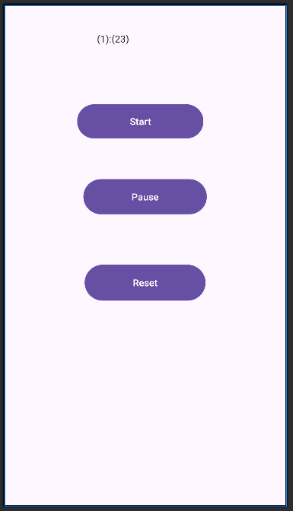Рис. 1
Помимо трех кнопок, проект содержит метку в которой выводятся показания секундомера в секундах. Для вывода показаний используется хронометр.
Хронометр — разновидность надписи, которая выполняет функции простого таймера. Хронометр содержит встроенные методы, которые могут использоваться для запуска и остановки отсчета времени, и выводит прошедшее время. Для включения хронометра в проект используется элемент <Chronometer>.
Свойство base. Свойство base элемента Chronometer используется для определения базового времени, то есть времени, с которого начинается отсчет времени хронометром. Чтобы назначить текущее время как базовое, следует задать свойству base результат вызова SystemClock.elapsedRealtime():
stopwatch.base = SystemClock.elapsedRealtime()
SystemClock.elapsedRealtime() возвращает время в миллисекундах, прошедшее с момента загрузки устройства. Если присвоить свойству base это значение, выводимое время обнуляется.
Метод start(). Метод start() запускает отсчет от базового времени:
stopwatch.start()
Метод stop(). Приостанавливает отсчет времени хронометром:
stopwatch.stop()
Код MainActivity требует назначения слушателя OnClickListener для каждой кнопки. Слушатель кнопки Start должен запустить секундомер, если он не работает в настоящий момент, слушатель кнопки Pause должен секундомер останавливать, а слушатель кнопки Reset — обнулять показания секундомера.
Свойство stopwatch содержит ссылку на представление Chronometer.
Свойство running содержит признак того, работает ли секундомер в настоящий момент. При щелчке на кнопке Start ему присваивается значение true, а при щелчке на кнопке Pause — значение false.
Свойство offset используется для вывода правильного времени на секундомере, если он был приостановлен и запущен заново. Без этого на секундомере выводилось бы неправильное время. Также были включены два метода (setBaseTime и saveOffset), которые упрощают чтение кода.
(Локальные методы должны быть определены выше точек, где они вызываются! Получить ссылку на свойство stopwatch можно только после вызова setContentView. До этого представление Chronometer не существует.)
Листинг 1. Файл MainActivity.kt
1 package com.example.lr6
2
3 import android.os.Bundle
4 import androidx.activity.enableEdgeToEdge
5 import androidx.appcompat.app.AppCompatActivity
6 import androidx.core.view.ViewCompat
7 import androidx.core.view.WindowInsetsCompat
8 //===========================================
9 import android.os.SystemClock
10 import android.widget.Button
11 import android.widget.Chronometer
12 //===========================================
13
14 class MainActivity : AppCompatActivity() {
15 //=================================================
16 lateinit var stopwatch: Chronometer // Хронометр
17 var running = false // Хронометр работает?
18 var offset: Long = 0 //Базовое смещение
19 //================================================
20 override fun onCreate(savedInstanceState: Bundle?) {
21 super.onCreate(savedInstanceState)
22 enableEdgeToEdge()
23 //================================================
24 //Обновляет время stopwatch.base
25 fun setBaseTime() {
26 stopwatch.base = SystemClock.elapsedRealtime() - offset
27 }
28
29 fun saveOffset() {
30 offset = SystemClock.elapsedRealtime() - stopwatch.base
31 }
32 setContentView(R.layout.activity_main)
33 //Получение ссылки на секундомер
34 stopwatch = findViewById<Chronometer>(R.id.stopwatch)
35 //Кнопка start запускает секундомер, если он не работал
36 val startButton = findViewById<Button>(R.id.start_button)
37 startButton.setOnClickListener {
38 if (!running) {
39 setBaseTime()
40 stopwatch.start()
41 running = true
42 }
43 }
44 //Кнопка pause останавливает секундомер, если он работал
45 val pauseButton = findViewById<Button>(R.id.pause_button)
46 pauseButton.setOnClickListener {
47 if (running) {
48 saveOffset()
49 stopwatch.stop()
50 running = false
51 }
52 }
53 //Кнопка reset обнуляет offset и базовое время
54 val resetButton = findViewById<Button>(R.id.reset_button)
55 resetButton.setOnClickListener {
56 offset = 0
57 setBaseTime()
58 }
59 //===========================================
60 ViewCompat.setOnApplyWindowInsetsListener(
61 findViewById(R.id.main)) {
62 v, insets -> val systemBars =
63 insets.getInsets(WindowInsetsCompat.Type.systemBars())
64 v.setPadding(systemBars.left, systemBars.top,
65 systemBars.right, systemBars.bottom)
66 insets
67 }
68 }
69 }
Листинг 2. Файл activity_main.xml
1 <?xml version="1.0" encoding="utf-8"?>
2 <androidx.constraintlayout.widget.ConstraintLayout xmlns:android="http://schemas.android.com/apk/res/android"
3 xmlns:app="http://schemas.android.com/apk/res-auto"
4 xmlns:tools="http://schemas.android.com/tools"
5 android:id="@+id/main"
6 android:layout_width="match_parent"
7 android:layout_height="match_parent"
8 android:orientation="vertical"
9 android:background="@drawable/screen"
10 tools:context=".MainActivity">
11
12 <androidx.appcompat.widget.AppCompatButton
13 android:id="@+id/start_button"
14 android:layout_width="142dp"
15 android:layout_height="110dp"
16 android:backgroundTint="@color/design_default_color_error"
17 android:text="@string/start"
18 android:textColor="#1affd5"
19 android:textSize="19sp"
20 app:layout_LinearBottom_toBottomOf="parent"
21 app:layout_LinearEnd_toEndOf="parent"
22 app:layout_LinearStart_toStartOf="parent"
23 app:layout_LinearTop_toTopOf="parent"
24 app:layout_LinearVertical_bias="0.265"
25 tools:layout_editor_absoluteX="133dp"
26 tools:layout_editor_absoluteY="202dp" />
27
28 <androidx.appcompat.widget.AppCompatButton
29 android:id="@+id/pause_button"
30 android:layout_width="82dp"
31 android:layout_height="253dp"
32 android:backgroundTint="@color/design_default_color_error"
33 android:text="@string/pause"
34 android:textColor="#1affd5"
35 android:textSize="19sp"
36 app:layout_LinearBottom_toBottomOf="parent"
37 app:layout_LinearEnd_toEndOf="parent"
38 app:layout_LinearStart_toStartOf="parent"
39 app:layout_LinearTop_toTopOf="parent"
40 app:layout_LinearVertical_bias="0.373"
41 tools:layout_editor_absoluteX="16dp"
42 tools:layout_editor_absoluteY="139dp" />
43
44 <androidx.appcompat.widget.AppCompatButton
45 android:id="@+id/reset_button"
46 android:layout_width="83dp"
47 android:layout_height="245dp"
48 android:backgroundTint="@color/design_default_color_error"
49 android:gravity="center"
50 android:text="@string/reset"
51 android:textColor="#1affd5"
52 android:textSize="19sp"
53 app:layout_LinearBottom_toBottomOf="parent"
54 app:layout_LinearEnd_toEndOf="parent"
55 app:layout_LinearHorizontal_bias="0.501"
56 app:layout_LinearStart_toStartOf="parent"
57 app:layout_LinearTop_toTopOf="parent"
58 app:layout_LinearVertical_bias="0.475"
59 tools:layout_editor_absoluteX="312dp"
60 tools:layout_editor_absoluteY="139dp" />
61
62 <Chronometer
63 android:id="@+id/stopwatch"
64 android:layout_width="140dp"
65 android:layout_height="60dp"
66 android:text=""
67 android:textSize="30sp"
68 android:textAlignment="center"
69 android:gravity="center"
70 app:layout_constraintBottom_toBottomOf="parent"
71 app:layout_constraintEnd_toEndOf="parent"
72 app:layout_constraintHorizontal_bias="0.498"
73 app:layout_constraintStart_toStartOf="parent"
74 app:layout_constraintTop_toTopOf="parent"
75 app:layout_constraintVertical_bias="0.056" />
76
77 </androidx.constraintlayout.widget.ConstraintLayout>

2 Описание проекта
Данный проект представляет собой приложение, созданное под операционную систему Android. Это таймер с тремя функциями: начать отсчет, остановить отсчет и сбросить таймер.
3 Скриншоты формы и внешнего вида приложения
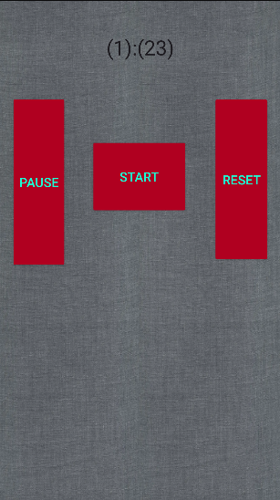Рис. 2: Внешний вид приложения
123
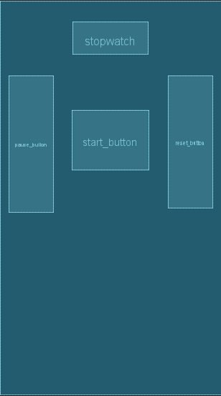Рис. 3: Внешний вид формы

Вывод
В результате выполненной работы я улучшил свои навыки работы в Android Studio. Я создал проект «Таймер» с тремя функциями: начать отсчет, остановить отсчет и сбросить таймер. Кроме того, я научился добавлять в приложение задний фон, причем не однотонный, из тех, что предоставляет Android Studio, а свое изображение, скачанное из интернета.

